Primo giorno

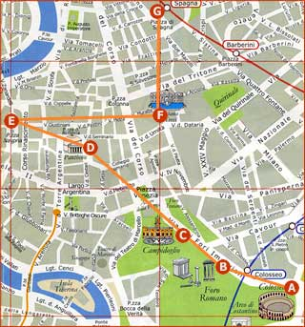 |  | Roma antica:  Colosseo,  Foro Romano,  Piazza del Campidoglio,  Pantheon.  Passeggiata nel centro storico:  Piazza Navona,  Fontana di Trevi,  Piazza di Spagna.  Suggerimento: nel tardo pomeriggio, un giro panoramico sull’autobus a due piani.
A - Colosseo
Meraviglia architettonica dell’antichità e simbolo della città eterna in tutto il mondo, l’Anfiteatro Flavio è la più grande struttura per gli spettacoli con gladiatori e belve feroci mai costruito dai romani. Realizzato in 8 anni (72-80 d.C.) dalla dinastia dei Flavi sul luogo occupato dal lago artificiale della Domus Aurea di Nerone, utilizzando 100.000 mc di travertino e 300 tonnellate di ferro, il Colosseo venne inaugurato con 100 giorni di giochi. I 60.000 spettatori che era in grado di contenere entravano attraverso gli 80 archi numerati al livello della strada e, dopo avervi trascorso l’intera giornata, ne uscivano in appena 20 minuti. Il programma offriva cacce alle belve al mattino, esecuzioni di condannati a mezzogiorno e combattimenti con i gladiatori nel pomeriggio e, nelle giornate calde, il pubblico veniva riparato dal sole con una copertura composta da 240 vele manovrate da marinai della flotta imperiale. La zona sotterranea, al centro dell’arena, era destinata alle gabbie per gli animali e all’attrezzatura, ed era dotata di una copertura di assi di legno con sopra uno strato di sabbia. Percorrendo i corridoi del Colosseo oggi non si può fare a meno di coglierne il fascino ambiguo e quasi paradossale, in quanto, da un lato, rappresenta il meglio della civiltà romana con la maestosità della sua architettura, e, dall’altro, esprime il suo lato più oscuro nella crudeltà degli spettacoli ai quali era destinato.
Nel Medioevo il Colosseo venne trasformato in fortezza e successivamente utilizzato come cava di materiali da costruzione. Le grappe metalliche che univano i blocchi di travertino vennero rimosse, lasciando i buchi facilmente riconoscibili in tutta la sua struttura.
Suggerimento: per evitare lunghe file all’ingresso, si consiglia di acquistare i biglietti presso i punti vendita del Palatino in Via di San Gregorio o vicino all’Arco di Tito.
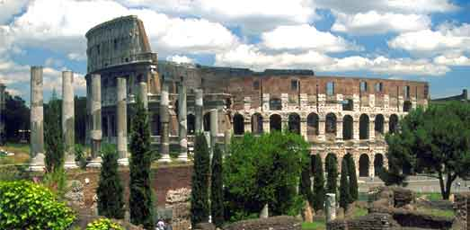

B - Foro Romano
Il Foro Romano è la più importante zona archeologica della città, il luogo ideale per scoprire il “senso storico” che, come dice il grande scrittore T.S. Eliot, significa sentire la presenza degli uomini del passato come se fossero nostri contemporanei. Il Foro era il centro della vita pubblica della città, sorse dopo la bonifica della valle paludosa che si estendeva tra il Palatino e il Campidoglio nel VII sec. a.C. e l’ultimo monumento – la colonna commemorativa dell’imperatore Foca - vi fu eretto nel VII sec.d.C., esattamente 1200 anni dopo.
Era qui che si concentravano le attività politiche, religiose e commerciali della Roma antica. Occorre mettere in moto l’immaginazione per vederlo come doveva apparire allora, colmo di costruzioni e persone provenienti da ogni parte dell’impero e che, come noi oggi, volevano visitare il simbolo dell’incredibile avventura che aveva condotto dei pastori a diventare padroni del mondo. I Romani attribuivano alle loro costruzioni un’importante funzione di comunicazione propagandistica, mirando ad un effetto di meraviglia, misto a timore. Basiliche per gli incontri d’affari e per l’amministrazione della giustizia; la Curia, sede del Senato; templi, archi trionfali, monumenti e statue. La zona era attraversata dalla Via Sacra lungo la quale passavano le processioni religiose e le parate trionfali. Con il volgere del tempo, furono costruiti dal lato opposto i Fori Imperiali, sia per sopperire alle maggiori esigenze di spazio, dovute all’aumento della popolazione, sia per solennizzare ancora di più la maestà dell’Impero. Nelle epoche successive, subentrata la decadenza, l’area abbandonata venne usata come cava di materiali per l’edilizia e, quando nel XVIII cominciarono i primi scavi archeologici, i suoi monumenti, in gran parte sepolti, erano usati come “campo vaccino” da mandrie e greggi.

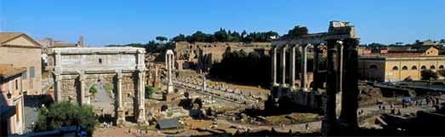

C - Piazza del Campidoglio
Antica sede del più importante tempio del culto di Stato e simbolo di Roma “caput mundi”, il Campidoglio ha sempre mantenuto la sua rilevanza nella vita della città come centro dell’istituzione comunale dal XII secolo e con gli annessi Musei Capitolini, i più antichi del mondo. La piazza, considerata una delle più eleganti d’Europa, fu progettata da Michelangelo il quale ideò la splendida cordonata d’accesso, nuove facciate per gli edifici preesistenti (il Palazzo Senatorio al centro e il Palazzo dei Conservatori a destra), aggiunse il Palazzo Nuovo sulla sinistra, e le diede la forma trapezoidale che infonde al visitatore un piacevole senso di armonia ed equilibrio. L’orientamento della piazza aiuta a comprendere l’evoluzione della città che all’epoca volgeva già le spalle alle vestigia di Roma antica, luogo del passato, cioè di un momento storico concluso, per guardare alla nuova sede del potere e del governo del tempo, il Vaticano.
L’originale della statua bronzea di Marco Aurelio, di cui la copia è visibile al centro della piazza, è conservato nei Musei e sfuggì alla distruzione in epoche più tarde solo perché il personaggio a cavallo venne identificato con Costantino, il primo imperatore cristiano.
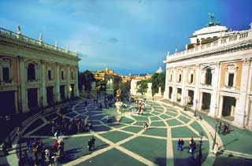

D - Pantheon
Uno dei capolavori più impressionanti dell’architettura di tutti tempi, il Pantheon, venne edificato dall’imperatore Adriano nel II secolo d.C. come tempio dedicato a tutti gli dei. Nel 608 l’imperatore d’oriente Foca ne fece dono a papa Bonifacio IV che lo trasformò in chiesa dedicata alla Madonna e a tutti i martiri, facendo sì che giungesse fino a noi come la struttura meglio conservata dell’antichità. Il livello del terreno, all’epoca della sua costruzione, era più basso ed il portico era preceduto da alcuni gradini. Non cessa mai di stupire il modo in cui attraverso i secoli la città sia cresciuta intorno al Pantheon, incorporandolo e mantenendolo al centro della propria esistenza. Darsi appuntamento qui, davanti ad un monumento costruito 1800 anni fa, è naturale per i romani ed i visitatori e permette di percepire con la stessa naturalezza la presenza delle tante generazioni che prima di noi si sono incontrate qui. Dall’esterno, con il suo portico di colonne monolitiche di granito, il Pantheon sembra quasi la facciata di un tempio greco, eppure il suo interno, con la rotonda e l’immensa cupola di calcestruzzo rappresenta alla perfezione lo spazio architettonico romano. L’imperatore Adriano amava la cultura greca e identificava Roma come sua erede, e qui sembra indicare un percorso intellettuale in cui si giunge a Roma passando per la Grecia. L’interno è concepito come una sfera posta in un cilindro, il diametro e l’altezza della cupola, la più grande mai realizzata in calcestruzzo fino all’era moderna, si equivalgono, misurando entrambe 43,30m. L’oculo alla sommità, unica fonte di luce, è aperto e i piccoli fori al centro del pavimento indicano che quando piove l’acqua arriva fino a qui. Il Pantheon è anche il mausoleo dei Savoia e contiene la tomba di Raffaello.

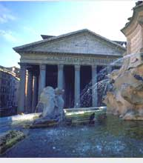
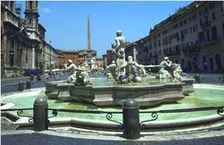

E - Piazza Navona
Piazza Navona, una delle piazze più scenografiche di Roma barocca, è una splendida esemplificazione di come il volto più antico della città si possa spesso rintracciare nei luoghi più frequentati dalla sua vita contemporanea. La forma allungata della piazza ricalca infatti la struttura dello stadio di Domiziano, risalente al I sec.d. C. e destinato alle competizioni sportive ed i cui resti sono ancora visibili al di sotto dell’attuale piano stradale in Piazza di Tor Sanguigna.
La piazza assunse la sua fisionomia attuale in epoca barocca con la Fontana dei Quattro Fiumi del Bernini, la Chiesa di Sant’Agnese in Agone e Palazzo Pamphilj alle quali collaborò il suo “rivale” Borromini”. I giganti della Fontana al centro della piazza, inaugurata nel 1651, rappresentano i quattro fiumi maggiori dei continenti conosciuti all’epoca: il Rio de la Plata, il Danubio, il Gange ed il Nilo, famoso per il volto coperto che indicava il mistero sulle sue origini (poiché la sua fonte non era ancora stata scoperta). La raffigurazione di piante ed animali, insieme al movimento e allo scroscio dell’acqua, sembrano infondere vita al travertino della fontana, sormontata da uno dei tredici obelischi egizi presenti a Roma, e decorata con lo stemma del papa Pamphilj. La cavità al centro della struttura è una trovata geniale che permette allo spettatore di attraversare la fontana con lo sguardo e percepire l’intera estensione della piazza.
In passato Piazza Navona era un luogo di mercato e di feste durante le quali veniva parzialmente allagata per le sfilate dei carri delle famiglie aristocratiche ed è ancora oggi animata dal mercatino natalizio, da artisti di strada e dai caffè sempre pieni che la circondano. Seduti sul bordo di una fontana si comprende come uno dei motivi per cui Roma ci conquista è la continuità e l’identità tra lo spazio dell’arte e della storia ed il nostro spazio individuale. Non occorre ammirare da lontano; al contrario, sembra che la città ci inviti a conoscerla da vicino, a sentirla davvero nostra.

F - Fontana di Trevi
L’effetto spettacolare della Fontana di Trevi non si scopre gradualmente, nessuna delle strade che vi conducono è infatti in asse con la fontana stessa. E’ il rumore dell’acqua a suggerirne la vicinanza, ma poi ci si arriva all’improvviso, ed è come se un sipario venisse sollevato davanti ai nostri occhi con un effetto di sorpresa che non stanca mai. Progettata nel XVIII secolo dall’architetto Nicola Salvi e realizzata nel corso di trent’anni, la Fontana è una celebrazione dell’acqua come simbolo di vita, benessere e cambiamento. La sua collocazione indica il termine del percorso dell’antico acquedotto dell’Acqua Vergine (19a.C) la cui storia viene raccontata sui rilievi posti sulla parte superiore della facciata. Il fascino della Fontana di Trevi è amplificato dal contrasto tra le sue notevoli dimensioni e la piccola piazza che la contiene e sembra quasi comprimerla, e dalla sua collocazione sul lato di un edificio che non consente di girarvi attorno come accade normalmente. La personificazione di Oceano al centro della fontana sembra emergere dall’acqua su un carro trainato da cavalli marini e tritoni, tra scogli in cui sono raffigurate trenta diverse varietà di piante, in una combinazione unica di scultura, architettura e natura che permette di immaginare il palazzo fondersi con la roccia e l’acqua scrosciante. Non dimenticate di lanciare la celebre moneta per assicurare il vostro ritorno nella città eterna… Per rispettare la “procedura corretta” occorre posizionarsi con le spalle alla fontana e lanciare la moneta con la mano destra dietro la spalla sinistra.

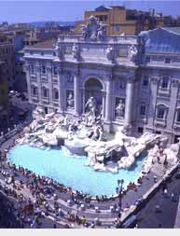
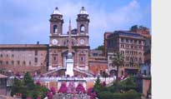

G - Piazza di Spagna
Epicentro della zona più elegante ed esclusiva del centro storico, Piazza di Spagna è sempre stata un luogo d’incontro non solo per i romani, ma anche per i visitatori e gli artisti stranieri che in passato alloggiavano nei moltissimi alberghi e locande delle strade vicine. La famosa scalinata, progettata nel 1700 da Francesco De Sanctis, risolse in maniera efficiente e scenografica l’annosa questione del collegamento tra la piazza, per lungo tempo controllata dagli Spagnoli che vi avevano la loro ambasciata, e la “zona francese” in cima alla collina che comprendeva la rinascimentale Chiesa della Trinità dei Monti. I suoi 138 gradini, movimentati da terrazze e tratti curvi creano l’effetto di una cascata che sembra precipitare nella piazza sottostante. In primavera viene abbellita da coloratissime azalee ed è lo sfondo di una famosa sfilata di moda. La Fontana della Barcaccia è opera di Pietro Bernini, padre di Gian Lorenzo e raffigura una barca semisommersa posta in una vasca bassa, ingegnosa soluzione al problema della scarsa pressione dell’acquedotto che la alimenta e che non permetteva alti getti o spruzzi d’acqua.
Dalla piazza partono a raggiera le strade che ospitano le più importanti griffes della moda internazionale, tra le quali spicca Via Condotti, una delle più eleganti del mondo.

Nel tardo pomeriggio si può fare un giro panoramico sull’autobus a due piani della linea Atac 110 che si ferma in molti punti del centro, un modo piacevole per appropriarsi dell’essenza dell’eternità di Roma: la continuità storica tra passato e presente in uno spazio urbano nel quale monumenti ed edifici costruiti in epoche storiche diverse coesistono e vivono l’uno accanto all’altro

Secondo giorno

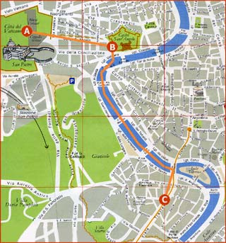 |  | Città del Vaticano  Castel Sant’Angelo,  breve tragitto in barca fino all’Isola Tiberina, passeggiata a  Trastevere.

A – Città del Vaticano
La Città del Vaticano, Stato indipendente dal 1929 (Patti Lateranensi), sorge sul luogo del martirio e della sepoltura di San Pietro. Il primo imperatore cristiano Costantino vi edificò una splendida basilica nel IV sec. d.C. la quale fu successivamente distrutta e ricostruita nel corso di quasi 120 anni (dal 1506 alla consacrazione nel 1614). Al progetto per la nuova chiesa, la più grande del mondo con i suoi 22.000 mq di superficie complessiva, parteciparono i più grandi architetti dell’epoca, tra i quali Bramante, Michelangelo e Maderno. La basilica di San Pietro offre una delle esperienze di spazio architettonico più impressionanti che si possano compiere. Nessuna fotografia può rendere l’impatto sul visitatore della vastità dell’edificio, dello splendore delle decorazioni e delle opere d’arte che contiene. L’alternanza in fase costruttiva tra pianta a croce greca e a croce latina, e la scelta definitiva di quest’ultima, fa sì che occorra procedere per un buon tratto nella navata centrale prima di vedere la splendida cupola di Michelangelo (alta 136 metri e con un diametro di 42 metri). Tra i tesori di San Pietro, la celebre Pietà dello stesso Michelangelo, unica opera firmata dall’artista che la realizzò all’età di 24 anni utilizzando un unico blocco di marmo, il baldacchino che sormonta l’altare maggiore, vero fulcro visivo creato dal Bernini con il bronzo preso dal Pantheon e la statua bronzea di San Pietro di Arnolfo di Cambio. Sorprende la quasi totale mancanza di opere pittoriche, sostituite dai mosaici della Scuola Vaticana.
Piazza San Pietro, che segna il confine con l’Italia e può contenere 300.000 persone, accoglie il visitatore con l’abbraccio del colonnato progettato dal Bernini, ed è il luogo di importanti cerimonie legate al rapporto diretto del papa con la gente.
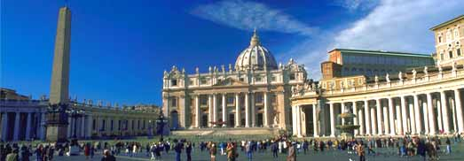
I Musei Vaticani e le loro immense ricchezze artistiche, frutto di secoli di collezionismo e commissioni papali, offrono una straordinaria esperienza in cui la rilevanza delle opere esposte viene amplificata dallo splendore delle strutture che le contengono, e che spesso costituiscono il vero scopo della visita. Non si attraversano ambienti pensati per permettere ai tantissimi fruitori moderni di vedere una collezione di manufatti artistici nel modo più funzionale, ma si percorrono le gallerie e le stanze di palazzi papali, un tempo destinati a pochi eletti. I Musei offrono anche una grande varietà di collezioni che includono l’arte antica greca e romana, di cui il Vaticano possiede la più grande collezione al mondo, l’arte egizia, etrusca e, naturalmente, i grandi capolavori dell’arte rinascimentale con gli affreschi delle Stanze di Raffaello e della Cappella Sistina. E’ qui che si comprende come venire a Roma significhi spesso ricordare ciò che si conosce da sempre più che scoprire per la prima volta cose nuove. Immagini fortemente caratterizzanti della cultura artistica occidentale, che tutti portano con sé, si ritrovano qui. Il restauro della Cappella Sistina, durato vent’anni, le ha restituito la brillantezza dei colori originali e permette di godere pienamente, ed in dettaglio, degli episodi biblici sulla volta, e del Giudizio Universale di Michelangelo, con le sue quasi 400 figure colte nel momento più drammatico della storia dell’umanità. La Cappella contiene anche i celebri affreschi quattrocenteschi, opera, tra gli altri, di Botticelli, Perugino e Ghirlandaio.
Per evitare le lunghe file, si consiglia di controllare gli orari di visita e, qualora fosse possibile, di programmare la visita dopo le 12:00, quando i Musei sono meno affollati.
B – Castel Sant’Angelo
Percorrendo Via della Conciliazione si giunge a Castel Sant’Angelo, la fortezza dei papi edificata nel Medioevo sui resti della tomba dell’imperatore Adriano (II sec.d.C). La sua struttura è un esempio della continuità tra passato e presente del tessuto urbano di Roma in cui edifici antichi vengono riutilizzati e modificati per assolvere a nuove funzioni, e mantenere così un ruolo attivo nella storia della città. La collocazione del mausoleo dell’imperatore sulla sponda destra del Tevere in prossimità del Vaticano, ne determinò l’utilizzo come bastione difensivo, collegato con i palazzi dei papi tramite un passaggio sopraelevato (il cosiddetto “Passetto”) e dotato di un fossato che lo circondava, di ponti levatoi e di cannoni. In passato, il castello era celebre per le sue terribili prigioni, descritte da Benvenuto Cellini che ne fuggì in modo avventuroso; fu anche luogo di esecuzioni, come ricorda l’opera lirica Tosca che vede proprio qui la sua tragica conclusione. Percorrere le 58 sale del museo di Castel Sant’Angelo permette di esplorare i suoi 1800 anni di storia, e le sue terrazze offrono viste straordinarie sulla città.
Da non perdere il Ponte degli Angeli, con le statue della scuola del Bernini che in passato annunciavano ai pellegrini, in viaggio verso la tomba di San Pietro, che la meta era vicina.

Si consiglia di raggiungere Trastevere con il battello del servizio di navigazione sul Tevere e di scendere all’Isola Tiberina. Sarà così possibile evocare il ruolo, un tempo fondamentale, del fiume nella vita della città, quando palazzi e giardini si affacciavano direttamente sulle sue sponde, occupate anche da porti, mulini ad acqua e piattaforme per la pesca. Le terribili alluvioni che inondavano i quartieri vicini portarono alla costruzione degli odierni muraglioni che, dagli anni 70 del 1800, hanno profondamente modificato il volto del fiume ed il suo legame con la città.

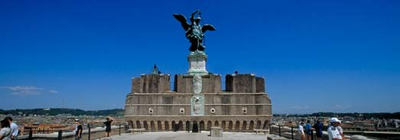

C – Trastevere
La zona di Trastevere è l’ideale per una passeggiata tra vicoli, piazze e colori che conservano ancora oggi un carattere autenticamente romano, offrendo un piacevole contrasto con il solenne splendore di quanto visto durante la mattinata. In antichità Trastevere – “oltre il Tevere” -fu il primo rione costituito sulla riva destra del fiume e ospitava artigiani, pescatori, mercanti e comunità di stranieri legati alle attività del porto vicino. Era anche noto per le sue splendide ville ed i vasti giardini, i più importanti dei i quali furono quelli di Giulio Cesare che sembra vi ospitasse Cleopatra, lasciandoli per testamento al popolo romano. Nel Medioevo, il quartiere assunse la fisionomia che conserva tuttora nei suoi vicoli stretti e nelle piazzette che spesso sfuggono alla razionalità di un disegno urbanistico unitario e sembrano essersi adattati a tracciati e a strutture preesistenti. Da non perdere l’antica basilica di Santa Maria in Trastevere con i mosaici duecenteschi di Pietro Cavallini e di Santa Cecilia, con la toccante statua della patrona della musica opera di Stefano Maderno. Per trovare anche in Trastevere i fasti del Rinascimento romano si consiglia una visita alla Farnesina, la villa suburbana del ricco banchiere Agostino Chigi, che conserva affreschi di Raffaello, Baldassarre Peruzzi e Sebastiano del Piombo.
Trastevere offre una grande varietà di ristoranti e locali in cui fermarsi per passare un’allegra serata.
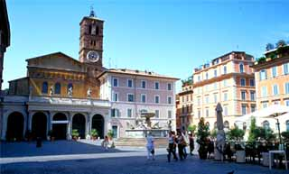

Terzo giorno

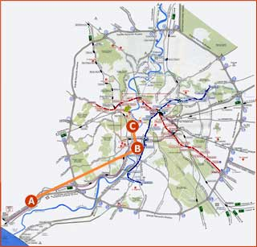 |  | Escursione fuori città:  Scavi di Ostia Antica  Passeggiata all’  EUR  o visita della  Centrale Montemartini.  Serata a teatro a Villa Borghese (qualora ce ne sia la possibilità).

A – Ostia Antica
Gli Scavi di Ostia offrono un’occasione unica per completare l’immagine della città antica e conoscerne l’aspetto della vita quotidiana, altrimenti difficile da individuare tra i grandi monumenti pubblici della capitale.
Fondata intorno al IV sec. a.C., come base difensiva posta tra la costa e la foce del Tevere, Ostia divenne il porto commerciale di Roma antica e per questo fu ad essa fortemente legata. Qui transitavano le merci destinate al sostentamento della capitale ma anche al suo sviluppo urbanistico e al suo intrattenimento. Grano, olio, vino, marmi pregiati, animali per il circo, giungevano qui da ogni parte del Mediterraneo e venivano spesso trasferiti su imbarcazioni più piccole che risalivano il Tevere trainate da buoi lungo le sponde del fiume, fino al porto di Roma. E’ facile immaginare Ostia come una fiorente cittadina di 60.000 abitanti, passeggiando tra i resti piuttosto ben conservati del foro, delle terme, dei templi, ed i quartieri residenziali che dovevano ospitare anche moltissimi stranieri. Si consiglia la visita del teatro, utilizzato ancora oggi, e del Piazzale delle Corporazioni, una struttura dotata di 60 o 70 uffici di rappresentanza delle diverse categorie di artigiani e commercianti che svolgevano qui i loro traffici.
L’esistenza di Ostia non fu interrotta improvvisamente come accadde a Pompei; il suo declino coincise con quello di Roma ma fu aggravato dal graduale insabbiamento del porto e dalle alluvioni che cambiarono il corso del Tevere favorendo l’insorgere della malaria. Ostia non fu mai riabitata in maniera significativa, permettendoci così di seguire le diversi fasi dell’evoluzione di una città antica senza sovrapposizioni di epoche successive.
La visita è resa ancora più piacevole dallo straordinario contesto naturale, elemento fondamentale per comprendere il fascino romantico delle rovine tanto amato dai visitatori dell’Ottocento. La natura sembra infatti quasi riappropriarsi dello spazio sottrattole dalle opere dell’uomo, creando un paesaggio che comunica anzitutto il senso dell’ineluttabile scorrere del tempo. Gli Scavi di Ostia Antica sono facilmente raggiungibili con il treno per Ostia Lido che parte da Porta San Paolo (fermata Ostia Antica).

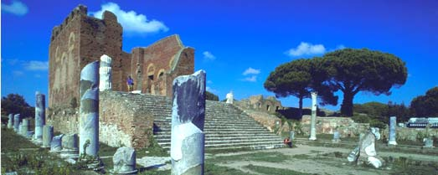

B – Eur
Al ritorno dagli Scavi di Ostia si può scendere ad una delle fermate prima di Porta San Paolo per fare una passeggiata all’EUR, alla scoperta del volto più moderno della città. La zona era destinata in origine ad ospitare l’“Esposizione Universale di Roma” programmata nel 1942, nel contesto di un un dibattito – all’epoca- sull’architettura e l’urbanistica contemporanee. L’Esposizione non venne mai realizzata a causa dello scoppio del secondo conflitto mondiale e l’EUR venne completato nel dopoguerra. Concepito nell’ambito di uno sviluppo della città verso sud, il quartiere fu costruito ex novo secondo criteri desunti dall’architettura della Roma antica nei suoi aspetti della monumentalità e della razionalità degli impianti urbanistici, rintracciabili anche nella classicità rinascimentale.
Di grande interesse il Palazzo dei Congressi, il Museo della Civiltà Romana ed il Palazzo della Civiltà Italiana, noto come “Colosseo quadrato” che, nel rileggere l’architettura classica in senso astratto, contribuiscono all’atmosfera surreale e metafisica dell’EUR, percepibile anche negli ampi viali e nei palazzi ben distanziati tra di loro.

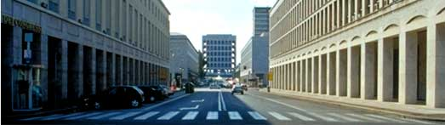

C – Centrale Montemartini
La Centrale Montemartini rappresenta uno degli esiti più originali e sorprendenti della coesistenza di antico e moderno a Roma. Una collezione di statue antiche provenienti dai Musei Capitolini allestita nelle sale della prima centrale elettrica pubblica della città, inaugurata nel 1912, l’unica rimasta in funzione durante il secondo conflitto mondiale grazie all’ingegnoso stratagemma di innalzarvi una bandiera della Città del Vaticano. Più di 400 statue di divinità, eroi e personaggi di rango imperiale popolano le sale macchine, tra trasformatori e generatori che evocano il rumore delle turbine in un effetto surreale di grande suggestione. Percorrendo le stanze della struttura perfettamente restaurata (un riuscito esempio di recupero archeologico industriale), si percepisce il rapporto dinamico tra i marmi luminosi e senza tempo delle statue e l’energia moderna evocata dai macchinari, che sembrano contendersi l’attenzione dello spettatore. Da non perdere il celebre Togato Barberini, la statua in basanite di Agrippina, la Vittoria dei Simmaci e le sculture provenienti dal tempio di Apollo Sosiano.
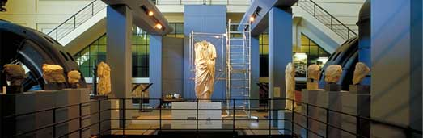

Quarto giorno

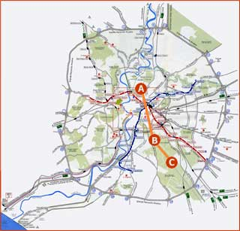 |  | Galleria Borghese  e vista su Roma dal pallone aerostatico al Galoppatoio di Villa Borghese  Catacombe  e passeggiata sull’  Appia Antica.

A – Galleria Borghese
Situata nel verde del parco pubblico più amato dai romani, la Galleria Borghese è un autentico scrigno di tesori artistici, frutto del collezionismo del Cardinale Scipione Borghese, che nei primi del 1600 fece costruire questa villa nella proprietà suburbana donatagli dallo zio, papa Paolo V, proprio per collocarvi la sua raccolta. Per fruirne al meglio, è bene portare con sé all’interno della galleria l’impressione del parco e dell’aria aperta circostanti nella felice fusione di arte e natura che ormai riconosciamo come tipicamente romana. Si ritrova ancora, come ai Musei Vaticani, l’equivalenza tra “contenitore” e “contenuto”, in cui il valore artistico delle singole opere viene potenziato dalla ricchezza decorativa delle sale che le ospitano. Occorre tenere a mente che la Galleria Borghese nasce come collezione privata e che le opere e la loro disposizione non rispondono a criteri didattici (periodo, soggetto), ma riflettono piuttosto il gusto e gli intenti dei suoi antichi proprietari. Imperdibile la serie di sculture realizzate per il cardinale dal giovane Gian Lorenzo Bernini (Enea, Il ratto di Proserpina, Apollo e Dafne, e il David) che sembrano volerci invitare a partecipare alle loro vicende, l’Amor Sacro e Amor Profano di Tiziano, i capolavori di Caravaggio e la mirabile Principessa Paolina Borghese, sorella prediletta di Napoleone, ritratta dal Canova come Venere Vincitrice. Il Cardinale Borghese era famoso soprattutto come scopritore di nuovi talenti e per i metodi, spesso poco leciti, nell’ ottenere le opere che desiderava. Non esitò infatti a far trafugare la Deposizione di Raffaello da una chiesa di Perugia e fece imprigionare il pittore Domenichino che non voleva cedergli un quadro commissionatogli da un altro cardinale.

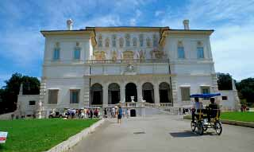
Prima di lasciare il parco, si suggerisce di salire sul pallone aerostatico fisso più grande del mondo, al Galoppatoio di Villa Borghese, nei pressi di Porta Pinciana, per godere di una vista spettacolare e davvero inedita sulla città.
B – Le Catacombe
Una visita alle catacombe dell’Appia Antica permette di risalire alle origini della presenza cristiana a Roma e di esplorare uno degli aspetti fondamentali della sua identità. Le catacombe sono infatti i cimiteri sotterranei dei primi cristiani, situati al di fuori delle mura cittadine nel rispetto dell’uso antico che proibiva la sepoltura dei morti nel centro abitato. Si presentano come una serie di livelli dotati di cunicoli scavati nel tufo, una roccia vulcanica piuttosto friabile che s’indurisce a contatto con l’ossigeno contenuto nell’aria. I defunti, avvolti in un sudario, venivano deposti in loculi e cripte ricavate lungo le pareti dei cunicoli stessi e sigillati con lastre di terracotta o di marmo, secondo le possibilità economiche. E’ interessante notare come la stratificazione dei livelli, dettata dalla necessità di sfruttare al massimo il terreno molto costoso, vada interpretata in senso opposto rispetto ad un sito archeologico vero e proprio. Il livello più antico è infatti il primo a cui si accede, immediatamente al di sotto del livello del suolo, e se ne scavavano altri più in profondità a mano a mano che venivano riempiti.
Una persistente tradizione identificava nelle catacombe i nascondigli dei primi cristiani durante le persecuzioni, ma in realtà esse erano utilizzate esclusivamente come cimiteri e per le pratiche devozionali legate alla presenza delle tombe di santi e martiri. Gli affreschi e le iscrizioni sulle lapidi indicano che la morte veniva concepita come riposo prima del risveglio alla vita eterna e le catacombe come luogo di transizione, e ciò in contrasto con le necropoli pagane, ritenute dimora definitiva dei defunti. Se si desidera proseguire, l’area pedonale dell’Appia Antica è facilmente raggiungibile a piedi dalle catacombe più importanti.

C – Appia Antica
Una passeggiata lungo il basolato originale dell’Appia Antica è una conclusione ideale per un soggiorno a Roma e un’occasione per ritrovare ancora una volta la suggestione delle memorie storiche in un contesto naturale senza pari. La più antica (IV sec. a.C.) delle strade consolari è una testimonianza importante del genio pratico dei romani che concepivano il loro sistema viario come modo di prendere possesso del mondo e dominarlo. I grandi rettilinei permettevano di spostare le truppe in maniera rapida ed efficiente e favorivano gli scambi commerciali. Nel costruirli, i romani non assecondavano la natura del territorio ma lo modificavano bonificando paludi, costruendo ponti e tagliando colline. La Regina Viarum, realizzata dal censore Appio Claudio Cieco che le diede il nome, si dirigeva verso sud e fu nel tempo prolungata fino a Brindisi, porta dell’Oriente. Percorrendo il tracciato antico, costituito da strati sovrapposti di materiali diversi, si comprende come la carreggiata fosse larga a sufficienza da permettere la viabilità nei due sensi e che gli ampi marciapiedi fossero destinati a chi viaggiava a piedi. La quiete odierna, con i lunghi filari di pini e cipressi alternati a resti di monumenti funebri, e la vista dei Colli Albani in lontananza, sembra rendere ancora più remoto il traffico di uomini e mezzi che animava un tempo questa strada, rievocato dai segni prodotti dalle ruote dei carri sui lastroni di basalto. Eppure, forse nel corso di queste giornate romane la distanza tra il passato e il presente si è accorciata e si può ripartire portandone un po’ con sé.

